รายงานผลการปฏิบัติการทดลอง
Week 7 – LabX ADV (AD1) : Advanced Web Scraping & Introduction to Automated Agents
(การดึงข้อมูลเว็บขั้นสูงและการสร้างเอเจนต์อัตโนมัติเบื้องต้น)

หัวข้อ | รายละเอียด
ชื่อ – นามสกุล | ..................................................
รหัสนักศึกษา | ..................................................
รายวิชา / กลุ่มเรียน | Script Programming (sec 1)
อาจารย์ผู้สอน | ..................................................
วันที่ส่งงาน | ..................................................
ชื่อโปรเจกต์ | agentic-web-scraper
ภาษา / ไลบรารีที่ใช้ | Python, Selenium, webdriver-manager
เว็บไซต์เป้าหมาย | books.toscrape.com (เว็บฝึกหัดสำหรับ scraping)
ผลลัพธ์ที่ได้ | ข้อมูลหนังสือ 40 รายการ จาก 2 หน้า
ที่เก็บซอร์สโค้ด (GitHub) | https://github.com/sapphanyu/673380xxx-x_sec1_script_programming/tree/main/week7

1. วัตถุประสงค์ของการทดลอง
• ใช้ Selenium ดึงข้อมูลจากเว็บไซต์ที่เนื้อหาถูกเรนเดอร์ด้วย JavaScript ได้
• เข้าใจและประยุกต์ใช้กลไกความทนทาน (Robustness) เช่น การรอ element, การคลิกอย่างปลอดภัย และการกำหนด User-Agent เพื่อหลีกเลี่ยงการถูกบล็อก
• ออกแบบระบบที่ขับเคลื่อนด้วยไฟล์ configuration เพื่อจำลองพฤติกรรมของเอเจนต์อัตโนมัติ (Agentic)
• จัดโครงสร้างข้อมูลที่ดึงมาด้วย dataclass และบันทึกลงไฟล์ JSON
• วิเคราะห์โครงสร้าง HTML ของหน้าเว็บ และเขียน CSS Selector ที่ถูกต้อง
• เข้าใจความรับผิดชอบด้านจริยธรรมและกฎหมายของการดึงข้อมูลเว็บแบบอัตโนมัติ
2. ทฤษฎีที่เกี่ยวข้อง
2.1 ข้อจำกัดของการ Scraping แบบพื้นฐาน
การดึงข้อมูลด้วย requests ร่วมกับ BeautifulSoup ใช้ได้ดีกับหน้าเว็บแบบ static เท่านั้น เพราะเป็นการดาวน์โหลด HTML ดิบมาแล้ววิเคราะห์ จึงไม่สามารถจัดการกับเนื้อหาที่ถูกสร้างด้วย JavaScript ภายหลังการโหลดหน้า การเลื่อนหน้าแบบ infinite scroll หรือข้อมูลที่ปรากฏหลังการคลิกปุ่มได้ จึงต้องใช้ Selenium ซึ่งควบคุมเบราว์เซอร์จริงเข้ามาแก้ปัญหาเหล่านี้
หัวข้อเปรียบเทียบ | requests + BeautifulSoup | Selenium WebDriver
วิธีทำงาน | ดาวน์โหลด HTML ดิบมาวิเคราะห์ | ควบคุมเบราว์เซอร์จริงให้เปิดหน้าเว็บ
เนื้อหา JavaScript | ดึงไม่ได้ | ดึงได้ เพราะรอให้เบราว์เซอร์เรนเดอร์เสร็จ
การคลิก / กรอกฟอร์ม | ทำไม่ได้ | ทำได้ (.click(), .send_keys())
ความเร็ว | เร็วมาก ใช้ทรัพยากรน้อย | ช้ากว่า เพราะต้องเปิดเบราว์เซอร์จริง
ความเหมาะสม | เว็บ static ทั่วไป | เว็บไดนามิกที่ต้องโต้ตอบ

ตารางที่ 1 เปรียบเทียบการ scraping แบบพื้นฐานกับการใช้ Selenium
2.2 แนวคิด Agentic Scraping
เอเจนต์ (Agent) ในทางคอมพิวเตอร์หมายถึงโปรแกรมที่มีเป้าหมาย รับรู้สภาพแวดล้อม ลงมือกระทำ และปรับตัวตามสถานการณ์ได้ ในการทดลองนี้เราจำลองพฤติกรรมดังกล่าวด้วยวิธี Configuration-Driven กล่าวคือแทนที่จะเขียน CSS Selector ฝังตายตัวไว้ในโค้ด เราย้ายกฎทั้งหมดไปไว้ในไฟล์ JSON ภายนอก โปรแกรมจึงทำหน้าที่เป็นเพียง “ตัวปฏิบัติตามแผน” เมื่อต้องการเปลี่ยนเว็บไซต์เป้าหมายก็เพียงแก้ไฟล์ config โดยไม่ต้องแตะซอร์สโค้ดเลย ซึ่งเป็นรากฐานของการพัฒนาไปสู่เอเจนต์ที่ใช้ AI ตัดสินใจเองในอนาคต
3. โครงสร้างของโปรเจกต์
โปรเจกต์แยกหน้าที่ออกเป็นโมดูลย่อยอย่างชัดเจน ทำให้แต่ละไฟล์รับผิดชอบงานเพียงอย่างเดียว สามารถทดสอบและแก้ไขแยกส่วนได้
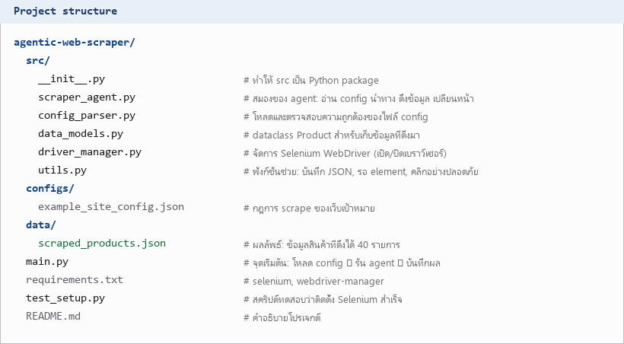
รูปที่ 1 โครงสร้างไฟล์และโฟลเดอร์ของโปรเจกต์ agentic-web-scraper
4. การออกแบบและการทำงานของเอเจนต์
4.1 ไฟล์ Configuration – หัวใจของความเป็น Agentic
ไฟล์ configs/example_site_config.json เป็นตัวกำหนดพฤติกรรมทั้งหมดของเอเจนต์
{
"start_url": "https://books.toscrape.com/catalogue/category/books_1/index.html",
"max_pages": 2,
"delay_between_pages": 1,
"item_container_selector": "article.product_pod",
"pagination_selector": "li.next a",
"item_data_selectors": {
"name": "h3 a",
"price": "p.price_color",
"description": null,
"url": "h3 a",
"image_url": "div.image_container a img"
}
}
คีย์ใน config | ความหมาย
start_url | หน้าเว็บเริ่มต้นที่เอเจนต์จะเข้าไปทำงาน
max_pages | จำนวนหน้าสูงสุดที่อนุญาตให้ไล่เก็บข้อมูล (ป้องกันการวนไม่รู้จบ)
delay_between_pages | เวลาหน่วงระหว่างหน้า หน่วยเป็นวินาที (มารยาทในการ scrape)
item_container_selector | CSS Selector ของกล่องสินค้าหนึ่งรายการ
pagination_selector | CSS Selector ของปุ่ม/ลิงก์ไปหน้าถัดไป
item_data_selectors | ชุด Selector ของแต่ละฟิลด์ที่ต้องการดึง เช่น ชื่อ ราคา ลิงก์ รูปภาพ

ตารางที่ 2 ความหมายของแต่ละคีย์ในไฟล์ configuration
จุดสำคัญคือค่า description ถูกกำหนดเป็น null เพราะหน้ารายการสินค้าของเว็บเป้าหมายไม่ได้แสดงคำบรรยายไว้ เอเจนต์จึงข้ามการดึงฟิลด์นี้ไปโดยอัตโนมัติ แสดงให้เห็นว่าไฟล์ config สามารถสั่งให้ “ไม่ต้องทำ” บางอย่างได้ด้วย
4.2 ลำดับการทำงานของเอเจนต์
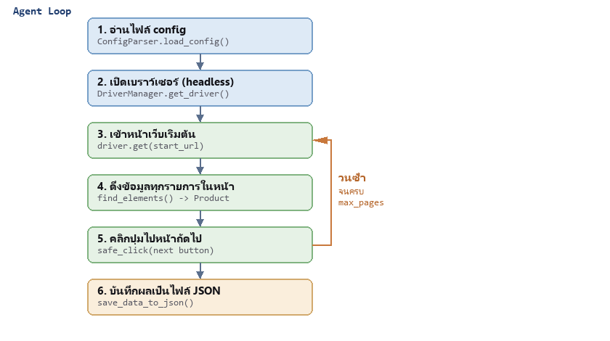
รูปที่ 2 แผนภาพลำดับการทำงานของเอเจนต์ (Agent Loop)
เอเจนต์จะวนทำซ้ำขั้นตอนที่ 3 ถึง 5 จนกว่าจำนวนหน้าจะครบตามค่า max_pages หรือจนกว่าจะหาปุ่มไปหน้าถัดไปไม่เจอ จากนั้นจึงปิดเบราว์เซอร์และบันทึกผลลัพธ์ลงไฟล์ JSON
4.3 หน้าที่ของแต่ละโมดูล
ไฟล์ | หน้าที่
config_parser.py | โหลดไฟล์ JSON และตรวจสอบว่ามีคีย์ที่จำเป็นครบถ้วน หากขาดจะโยน KeyError ทันทีตั้งแต่ก่อนเริ่มทำงาน
driver_manager.py | สร้างและปิด WebDriver รองรับทั้ง Chrome และ Firefox ดาวน์โหลดไดรเวอร์อัตโนมัติด้วย webdriver-manager
data_models.py | นิยาม dataclass ชื่อ Product สำหรับเก็บข้อมูลแต่ละรายการ ทำให้ข้อมูลมีโครงสร้างชัดเจนแทนการใช้ dict ลอย ๆ
scraper_agent.py | สมองของระบบ อ่าน config นำทาง ดึงข้อมูล และจัดการการเปลี่ยนหน้า
utils.py | ฟังก์ชันช่วยเหลือ ได้แก่ save_data_to_json(), wait_for_element() และ safe_click()
main.py | จุดเริ่มต้น เชื่อมทั้งสามขั้นตอนเข้าด้วยกัน คือโหลด config รันเอเจนต์ และบันทึกผล

ตารางที่ 3 หน้าที่ของแต่ละโมดูลในโปรเจกต์
โค้ดส่วนหลักของเอเจนต์ที่ทำหน้าที่วนหน้าและดึงข้อมูล
while current_page <= self.config["max_pages"]:
print(f"Scraping page {current_page}...")
time.sleep(self.config["delay_between_pages"])
items = self.driver.find_elements(
By.CSS_SELECTOR, self.config["item_container_selector"])
for item in items:
results.append(asdict(self._parse_item(item)))
pagination_selector = self.config.get("pagination_selector")
if pagination_selector and current_page < self.config["max_pages"]:
next_buttons = self.driver.find_elements(
By.CSS_SELECTOR, pagination_selector)
if next_buttons:
safe_click(self.driver, next_buttons[0])
current_page += 1
else:
print("No next page button found. Stopping.")
break
else:
break
กลไกความทนทานที่ใช้ในโปรเจกต์
• Headless Mode – เปิดเบราว์เซอร์แบบไม่แสดงหน้าจอด้วย --headless=new ทำให้ทำงานเร็วขึ้น และรันบนเครื่องเซิร์ฟเวอร์ที่ไม่มีจอภาพได้
• User-Agent Spoofing – กำหนด User-Agent ให้เหมือนเบราว์เซอร์จริง ลดโอกาสถูกเว็บไซต์ตรวจจับและปฏิเสธการเข้าถึง
• Implicit Wait – ตั้งค่า driver.implicitly_wait(10) ให้รอ element ปรากฏได้สูงสุด 10 วินาที
• Explicit Wait – ฟังก์ชัน wait_for_element() ใช้ WebDriverWait ร่วมกับ expected_conditions เพื่อรอเงื่อนไขที่เจาะจง
• Safe Click – ฟังก์ชัน safe_click() เลื่อนหน้าจอไปยัง element ก่อนคลิกเสมอ เพื่อป้องกันข้อผิดพลาด element ถูกบังหรือยังไม่อยู่ในพื้นที่ที่คลิกได้
• Rate Limiting – หน่วงเวลา 1 วินาทีระหว่างแต่ละหน้า เพื่อไม่ให้เป็นภาระแก่เซิร์ฟเวอร์ปลายทาง

5. วิธีการติดตั้งและการรันโปรแกรม
# 1) เข้าไปที่โฟลเดอร์โปรเจกต์
cd agentic-web-scraper
# 2) สร้างและเปิดใช้งาน virtual environment
python -m venv venv
venv\Scripts\activate # Windows
# 3) ติดตั้งไลบรารีที่จำเป็น
pip install -r requirements.txt # selenium, webdriver-manager
# 4) ทดสอบว่าติดตั้ง Selenium และ WebDriver สำเร็จ
python test_setup.py
# 5) รันเอเจนต์
python main.py
ข้อควรระวัง : ต้องรันคำสั่ง python main.py จากภายในโฟลเดอร์ agentic-web-scraper เท่านั้น เนื่องจากไฟล์ main.py อ้างอิงพาธแบบสัมพัทธ์ คือ configs/example_site_config.json และ data/scraped_products.json หากรันจากโฟลเดอร์อื่นจะเกิดข้อผิดพลาดหาไฟล์ไม่พบ
6. ผลการทดลอง
6.1 ผลการรันโปรแกรม
เมื่อสั่งรัน python main.py เอเจนต์ทำงานได้สำเร็จครบทุกขั้นตอน โดยแสดงข้อความ Scraping page 1... และ Scraping page 2... ตามลำดับ แล้วจบด้วยข้อความยืนยันว่าดึงข้อมูลได้ 40 รายการและบันทึกลงไฟล์เรียบร้อย
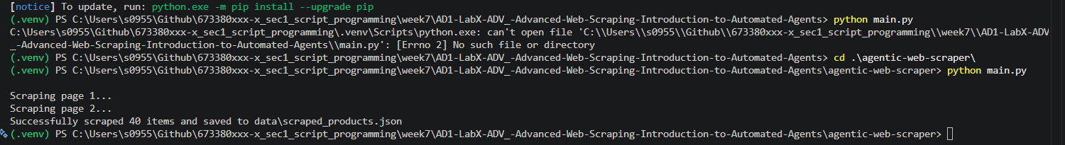
รูปที่ 3 ผลการรันเอเจนต์บนเทอร์มินัล แสดงการไล่เก็บข้อมูล 2 หน้า ได้ข้อมูล 40 รายการ
จากรูปที่ 3 จะเห็นว่าการสั่งรันครั้งแรกเกิดข้อผิดพลาด No such file or directory เนื่องจากรันจากโฟลเดอร์ชั้นนอก เมื่อใช้คำสั่ง cd เข้าไปในโฟลเดอร์ agentic-web-scraper ก่อนแล้วจึงรันใหม่ โปรแกรมจึงทำงานได้ตามปกติ ซึ่งตรงกับข้อควรระวังที่กล่าวไว้ในหัวข้อที่ 5 (ภาพหน้าจอเต็มของ VS Code ดูได้จากไฟล์ screenshots/03_vscode_run.png)
6.2 ข้อมูลที่ได้ (data/scraped_products.json)
ข้อมูลถูกบันทึกเป็นไฟล์ JSON ที่จัดรูปแบบให้อ่านง่าย โดยแต่ละรายการประกอบด้วย 5 ฟิลด์ ตรงตามโครงสร้างของ dataclass Product
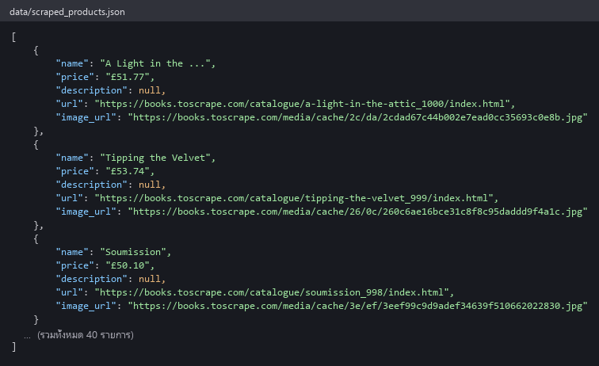
รูปที่ 4 ตัวอย่างข้อมูลในไฟล์ scraped_products.json
รายการตรวจสอบ | ผลที่ได้
จำนวนหน้าที่ไล่เก็บ | 2 หน้า (ตรงตามค่า max_pages)
จำนวนรายการทั้งหมด | 40 รายการ (หน้าละ 20 รายการ)
จำนวน URL ที่ไม่ซ้ำกัน | 40 รายการ — ไม่มีข้อมูลซ้ำ แสดงว่าการเปลี่ยนหน้าทำงานถูกต้อง
ช่วงราคาที่พบ | £12.84 – £57.25 (ราคาเฉลี่ย £34.96)
ฟิลด์ description | เป็น null ทั้ง 40 รายการ ตามที่กำหนดไว้ใน config
รูปแบบไฟล์ผลลัพธ์ | JSON (UTF-8, indent 4)

ตารางที่ 4 สรุปผลการตรวจสอบข้อมูลที่ดึงได้
ลำดับ | ชื่อหนังสือ | ราคา
1 | A Light in the ... | £51.77
2 | Tipping the Velvet | £53.74
3 | Soumission | £50.10
4 | Sharp Objects | £47.82
5 | Sapiens: A Brief History ... | £54.23

ตารางที่ 5 ตัวอย่างข้อมูล 5 รายการแรกที่ดึงได้
7. การวิเคราะห์ผลและข้อสังเกต
ข้อสังเกตที่ 1 : การเปลี่ยนหน้า (Pagination) ทำงานถูกต้อง
ข้อมูลที่ได้มี 40 รายการ และเมื่อตรวจสอบค่า url พบว่าไม่ซ้ำกันเลยแม้แต่รายการเดียว ยืนยันได้ว่าเอเจนต์คลิกปุ่มไปหน้าถัดไปสำเร็จจริง และไม่ได้ดึงข้อมูลหน้าเดิมซ้ำสองรอบ ซึ่งเป็นข้อผิดพลาดที่พบบ่อยเมื่อเขียนลูปเปลี่ยนหน้าไม่ถูกต้อง
ข้อสังเกตที่ 2 : ชื่อหนังสือบางรายการถูกตัดให้สั้นลง
จากข้อมูลทั้งหมด 40 รายการ พบว่ามีถึง 22 รายการที่ชื่อลงท้ายด้วยจุดสามจุด เช่น A Light in the ... สาเหตุเกิดจากตัวเว็บไซต์เองแสดงชื่อแบบย่อในหน้ารายการ เมื่อโค้ดใช้คำสั่ง .text จึงได้ข้อความที่ถูกตัดมาแล้ว แนวทางแก้ไขคือเปลี่ยนไปอ่านจากแอตทริบิวต์ title ของแท็ก <a> แทน ด้วยคำสั่ง get_attribute("title") ซึ่งเก็บชื่อเต็มไว้
ข้อสังเกตที่ 3 : การใช้ Headless Mode
การตั้งค่า headless=True ทำให้เบราว์เซอร์ทำงานโดยไม่แสดงหน้าต่าง ประหยัดทรัพยากรและทำงานเร็วขึ้นมาก แต่เมื่อเกิดปัญหาหา element ไม่พบ การเปลี่ยนเป็น headless=False ชั่วคราว จะช่วยให้มองเห็นว่าเบราว์เซอร์กำลังทำอะไรอยู่ และวินิจฉัยปัญหาได้ง่ายขึ้นมาก
ข้อสังเกตที่ 4 : การเลือกใช้ dataclass แทน dictionary
การนิยามคลาส Product ด้วย @dataclass ทำให้โครงสร้างข้อมูลถูกบังคับให้ตรงกันทุกรายการ ลดข้อผิดพลาดจากการพิมพ์ชื่อคีย์ผิด และสามารถแปลงกลับเป็น dictionary เพื่อบันทึกเป็น JSON ได้ทันทีด้วยฟังก์ชัน asdict()
8. จริยธรรมและกฎหมายในการดึงข้อมูลเว็บ
การดึงข้อมูลเว็บแบบอัตโนมัติมีประเด็นด้านจริยธรรมและกฎหมายที่ต้องคำนึงถึงอย่างจริงจัง โดยเฉพาะเมื่อใช้ Selenium ซึ่งเจ้าของเว็บไซต์อาจมองว่าเป็นการเข้าถึงที่ก้าวร้าวกว่าการใช้ requests ธรรมดา
หลักปฏิบัติ | รายละเอียดและการนำไปใช้ในโปรเจกต์นี้
ตรวจสอบ robots.txt | เข้าไปดูที่ https://[โดเมน]/robots.txt ก่อนเสมอ หากระบุห้ามเข้าถึงเส้นทางใดต้องไม่ดึงข้อมูลจากเส้นทางนั้น
อ่านเงื่อนไขการใช้งาน (ToS) | หลายเว็บไซต์ระบุห้าม scraping ไว้ชัดเจน การฝ่าฝืนถือเป็นการผิดสัญญาและอาจถูกดำเนินคดีได้
จำกัดอัตราการเข้าถึง | โปรเจกต์นี้กำหนด delay_between_pages เท่ากับ 1 วินาที และจำกัด max_pages ไว้เพียง 2 หน้า เพื่อไม่ให้สร้างภาระแก่เซิร์ฟเวอร์จนเข้าข่ายการโจมตีแบบ DoS
เลือกเป้าหมายที่เหมาะสม | เลือกใช้ books.toscrape.com ซึ่งเป็นเว็บไซต์จำลองที่สร้างขึ้นเพื่อการฝึกหัด scraping โดยเฉพาะ จึงไม่กระทบต่อเว็บไซต์เชิงพาณิชย์จริง
ระบุตัวตนผ่าน User-Agent | ควรกำหนด User-Agent ที่สื่อถึงตัวโปรแกรมและช่องทางติดต่อ เพื่อให้ผู้ดูแลเว็บไซต์ติดต่อกลับได้หากเกิดปัญหา
ระวังเรื่องลิขสิทธิ์ | ข้อมูลที่ดึงมาโดยทั่วไปไม่สามารถนำไปเผยแพร่ซ้ำได้หากไม่ได้รับอนุญาต โปรเจกต์นี้จัดทำขึ้นเพื่อการศึกษาเท่านั้น

ตารางที่ 6 หลักจริยธรรมและกฎหมายที่ยึดถือในการทดลอง
9. ปัญหาที่พบและข้อเสนอแนะในการปรับปรุง
ประเด็นที่ 1 : ยังไม่มีไฟล์ docs/ETHICS.md ตามที่โจทย์กำหนด
รายละเอียด :
โครงสร้างโปรเจกต์ในโจทย์ระบุให้มีโฟลเดอร์ docs/ พร้อมไฟล์ ETHICS.md
สำหรับอธิบายประเด็นจริยธรรมและกฎหมายโดยเฉพาะ แต่ในโปรเจกต์ยังไม่ได้สร้างไว้
ข้อเสนอแนะ :
สร้างไฟล์ docs/ETHICS.md โดยนำเนื้อหาในหัวข้อที่ 8 ของรายงานฉบับนี้ไปใช้ได้ทันที
ประเด็นที่ 2 : ไฟล์ .gitignore ว่างเปล่า ทำให้ __pycache__ ถูกอัปขึ้น Git
รายละเอียด :
ตรวจสอบพบว่าโฟลเดอร์ src/__pycache__/ ซึ่งเป็นไฟล์ที่ Python สร้างขึ้นอัตโนมัติ
ถูกคอมมิตขึ้นไปบน GitHub ด้วย ทำให้ repository มีไฟล์ที่ไม่จำเป็นปะปนอยู่
ข้อเสนอแนะ :
เพิ่มรายการ __pycache__/ , *.pyc และ venv/ ลงในไฟล์ .gitignore
แล้วลบออกจาก Git ด้วยคำสั่ง git rm -r --cached src/__pycache__
ประเด็นที่ 3 : การใช้ except แบบไม่ระบุชนิดข้อผิดพลาด
รายละเอียด :
ในเมธอด _parse_item() ของไฟล์ scraper_agent.py ใช้คำสั่ง except: เปล่า ๆ
ซึ่งจะดักจับข้อผิดพลาดทุกชนิดรวมถึงข้อผิดพลาดที่ไม่คาดคิด
ทำให้หากเขียน Selector ผิด โปรแกรมจะคืนค่า None เงียบ ๆ โดยไม่มีสัญญาณเตือนใด ๆ
ข้อเสนอแนะ :
เปลี่ยนเป็น except NoSuchElementException: เพื่อดักเฉพาะกรณีที่ตั้งใจ
และเพิ่มการบันทึก log เตือนเมื่อหา element ไม่พบ
ประเด็นที่ 4 : config_parser ยังไม่ตรวจสอบคีย์ pagination_selector
รายละเอียด :
รายการ REQUIRED_KEYS มีเพียง 5 คีย์ และไม่รวม pagination_selector
หากผู้ใช้ลืมใส่คีย์นี้ โปรแกรมจะไม่แจ้งเตือน แต่จะหยุดทำงานหลังเก็บข้อมูลหน้าแรกเสร็จ
ทำให้เข้าใจผิดว่าเว็บไซต์มีเพียงหน้าเดียว
ข้อเสนอแนะ :
เพิ่มการตรวจสอบและแจ้งเตือน (warning) เมื่อไม่พบคีย์ pagination_selector
เพื่อให้ผู้ใช้ทราบว่าเอเจนต์จะทำงานเพียงหน้าเดียว
ประเด็นที่ 5 : ชื่อสินค้าที่ได้ถูกตัดสั้น
รายละเอียด :
ดังที่อธิบายในข้อสังเกตที่ 2 มี 22 จาก 40 รายการที่ได้ชื่อไม่ครบ
ข้อเสนอแนะ :
เพิ่มทางเลือกในไฟล์ config ให้ระบุได้ว่าจะดึงข้อมูลจากข้อความ (.text)
หรือจากแอตทริบิวต์ใด เช่น {"selector": "h3 a", "attr": "title"}
ซึ่งจะทำให้ไฟล์ config ยืดหยุ่นและเป็น agentic มากยิ่งขึ้น
10. สรุปผลการทดลอง
การทดลองนี้บรรลุวัตถุประสงค์ที่ตั้งไว้ โปรแกรมสามารถทำงานเป็นเอเจนต์อัตโนมัติได้ครบวงจร ตั้งแต่อ่านแผนงานจากไฟล์ configuration เปิดเบราว์เซอร์แบบ headless ไล่เก็บข้อมูลข้ามหน้า ไปจนถึงบันทึกผลลัพธ์ 40 รายการลงไฟล์ JSON ได้อย่างถูกต้อง โดยสรุปสาระสำคัญได้ดังนี้
• Selenium ช่วยให้ดึงข้อมูลจากหน้าเว็บที่ต้องโต้ตอบหรือเรนเดอร์ด้วย JavaScript ได้ ซึ่งเป็นสิ่งที่ requests และ BeautifulSoup ทำไม่ได้ แต่ต้องแลกมาด้วยความเร็วที่ช้าลง
• การย้ายกฎการทำงานออกไปไว้ในไฟล์ configuration คือหัวใจของแนวคิด Agentic ทำให้เปลี่ยนเว็บไซต์เป้าหมายได้โดยไม่ต้องแก้ซอร์สโค้ดแม้แต่บรรทัดเดียว
• การแยกโค้ดเป็นโมดูลตามหน้าที่ ทั้ง config_parser, driver_manager, data_models, scraper_agent และ utils ทำให้ระบบอ่านง่ายและขยายต่อได้สะดวก
• กลไกความทนทาน เช่น การรอ element การคลิกอย่างปลอดภัย และการหน่วงเวลา เป็นสิ่งจำเป็นเสมอในงาน scraping เพราะหน้าเว็บจริงมีความไม่แน่นอนสูง
• การ scraping ต้องคำนึงถึงจริยธรรมและกฎหมายควบคู่ไปด้วยเสมอ ทั้งการเคารพ robots.txt การอ่านเงื่อนไขการใช้งาน และการจำกัดอัตราการเข้าถึง
แนวทางพัฒนาต่อยอด
• รองรับการดึงข้อมูลจากแอตทริบิวต์ที่กำหนดเองในไฟล์ config เพื่อแก้ปัญหาชื่อสินค้าถูกตัดสั้น
• เพิ่มกลไกลองใหม่ (Retry) เมื่อเกิด TimeoutException หรือ StaleElementReferenceException
• บันทึกข้อมูลลงฐานข้อมูล เช่น SQLite แทนไฟล์ JSON เพื่อรองรับข้อมูลจำนวนมากและค้นหาได้
• เพิ่มระบบ logging แทนการใช้คำสั่ง print เพื่อให้ติดตามการทำงานย้อนหลังได้
• ต่อยอดสู่ AI Agent จริง โดยให้โมเดลภาษาขนาดใหญ่ (LLM) ช่วยสร้าง CSS Selector จากคำอธิบายภาษาธรรมชาติ หรือช่วยตัดสินใจว่าควรคลิกที่ใดต่อไปจากเป้าหมายที่กำหนด
ซอร์สโค้ดทั้งหมดของโปรเจกต์นี้เผยแพร่ไว้ที่ :
https://github.com/sapphanyu/673380xxx-x_sec1_script_programming/tree/main/week7

